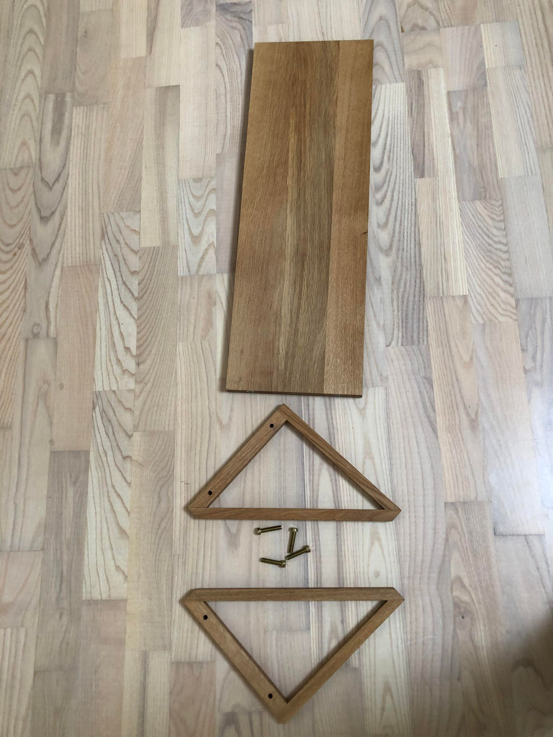

1.

Hylden INGEBORG

Dele: 2 stk. Hyldeknægte

1 stk. Hylde

4 stk. Skruer til montering af

knægte

2 stk. Plugs til væg

2 stk. Skruer til montering i væg

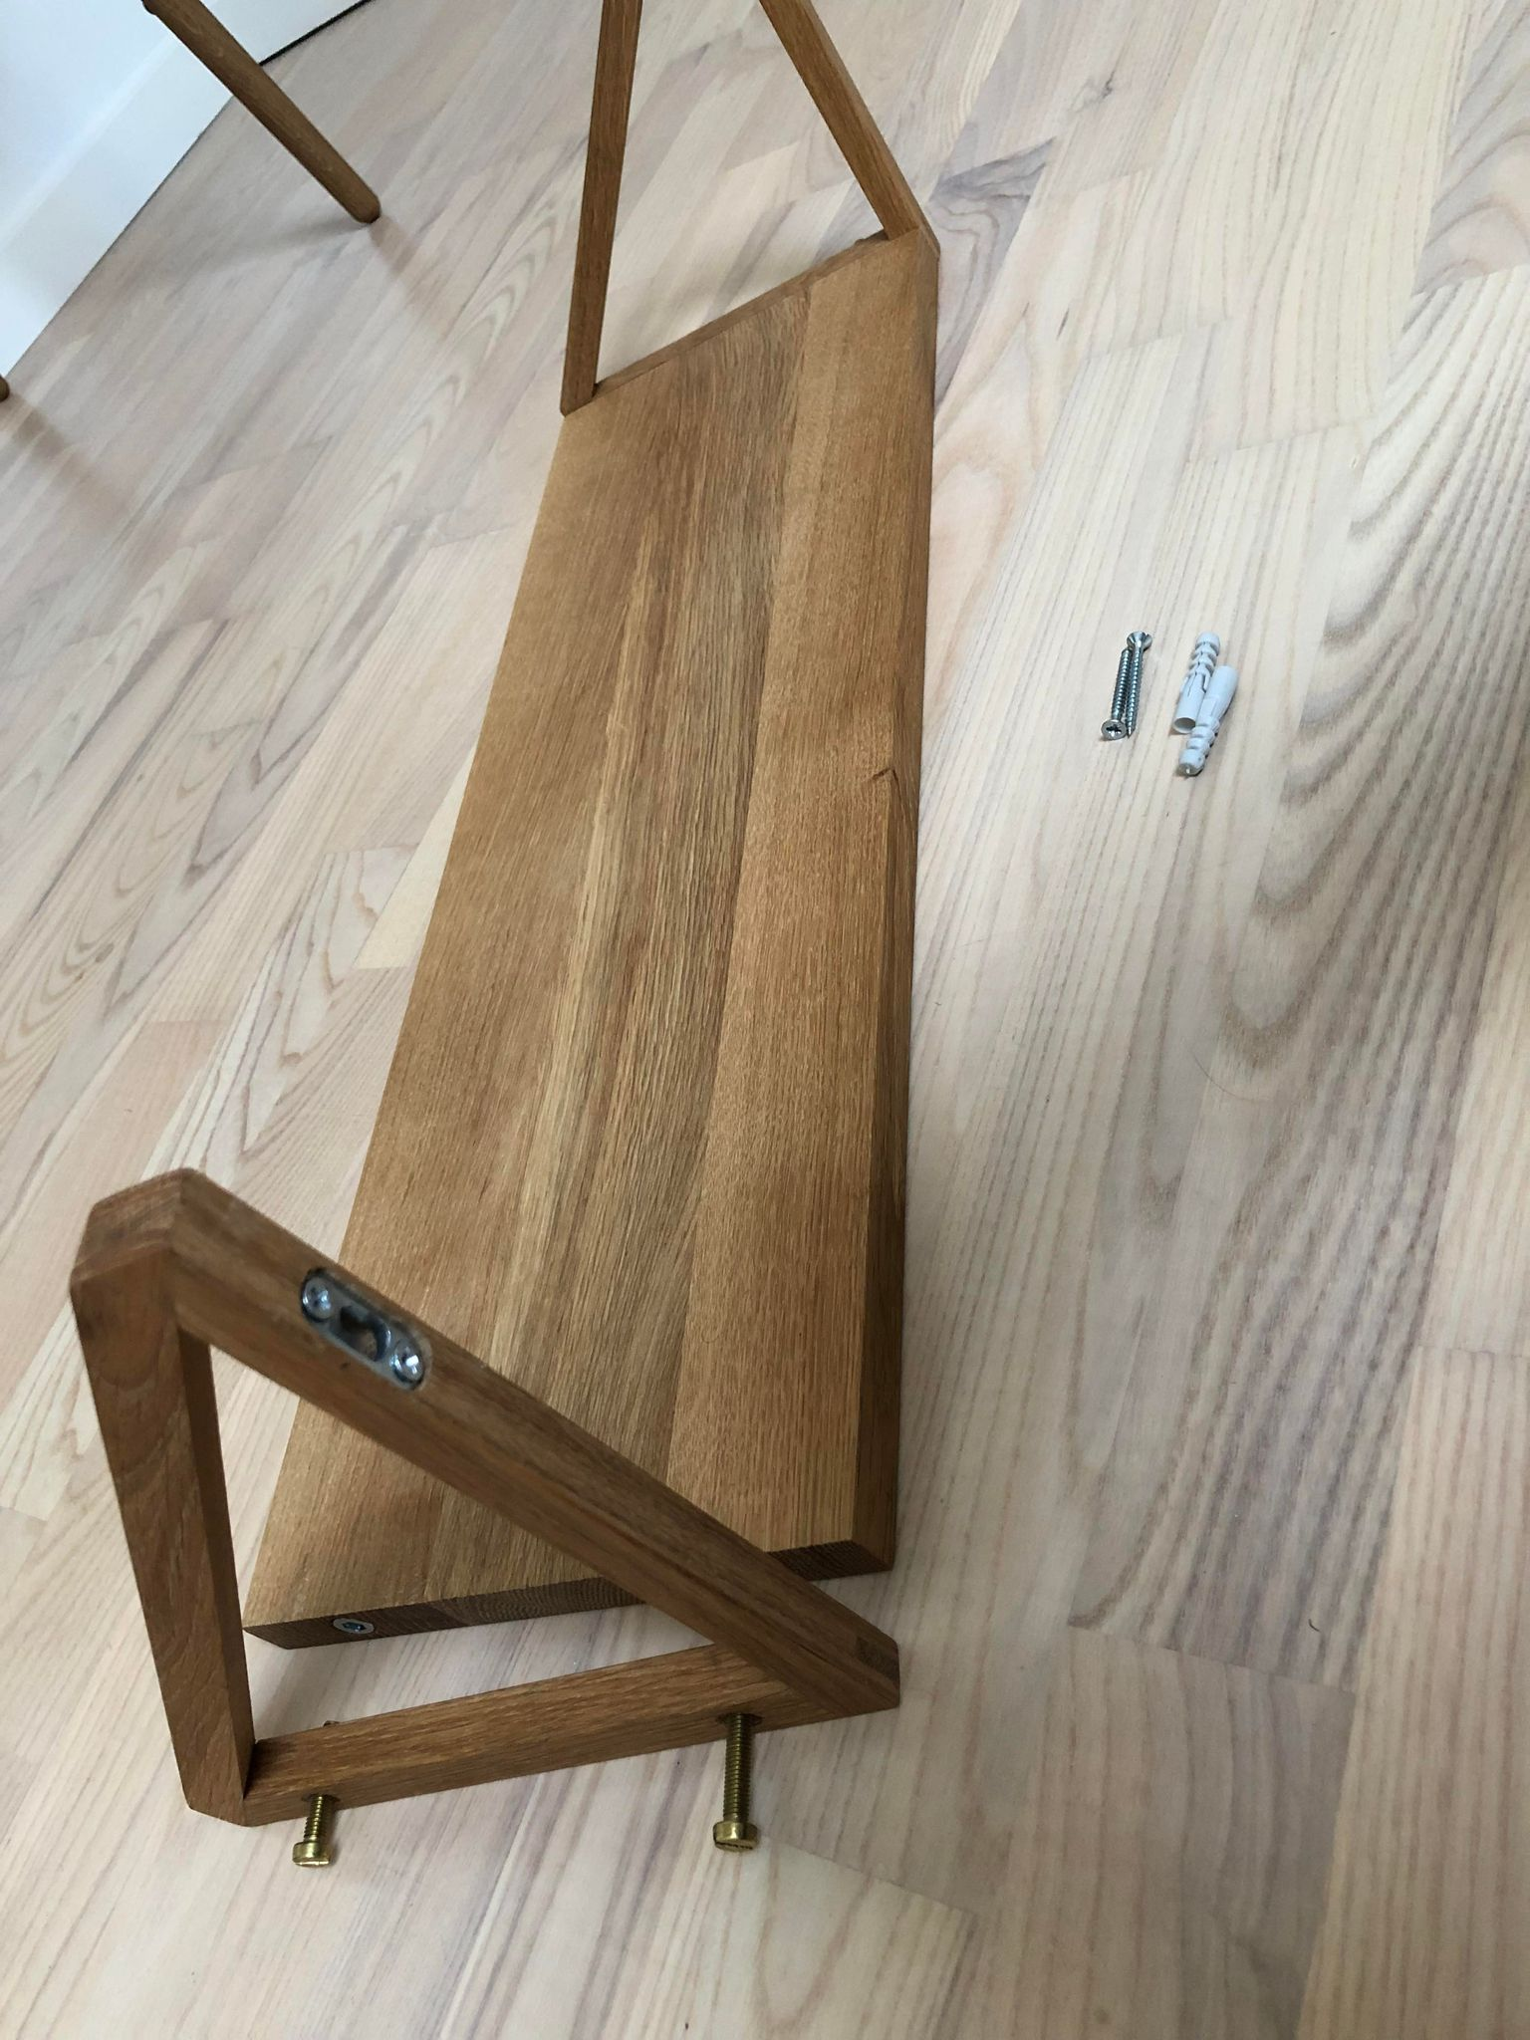

2.

Hyldeknægte monteres med skruer

Som vist på billede.

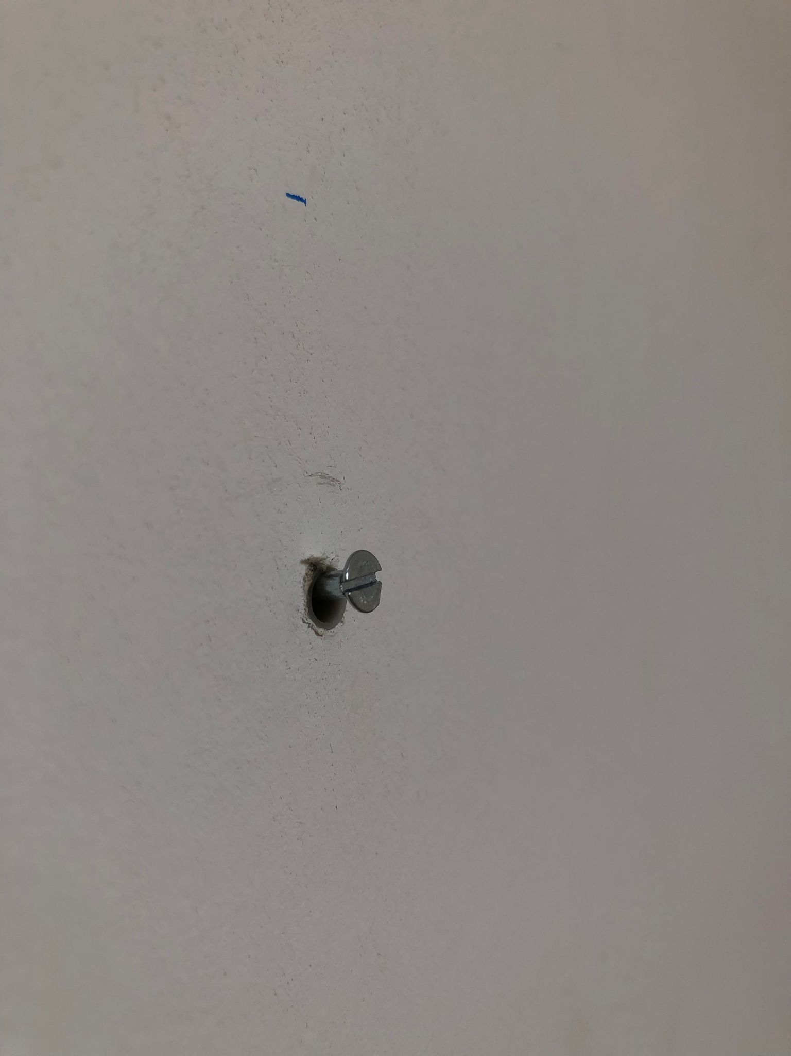

3.

Plugs og skruer sættes i væg, således at skruen er ca. 4 mm ude.

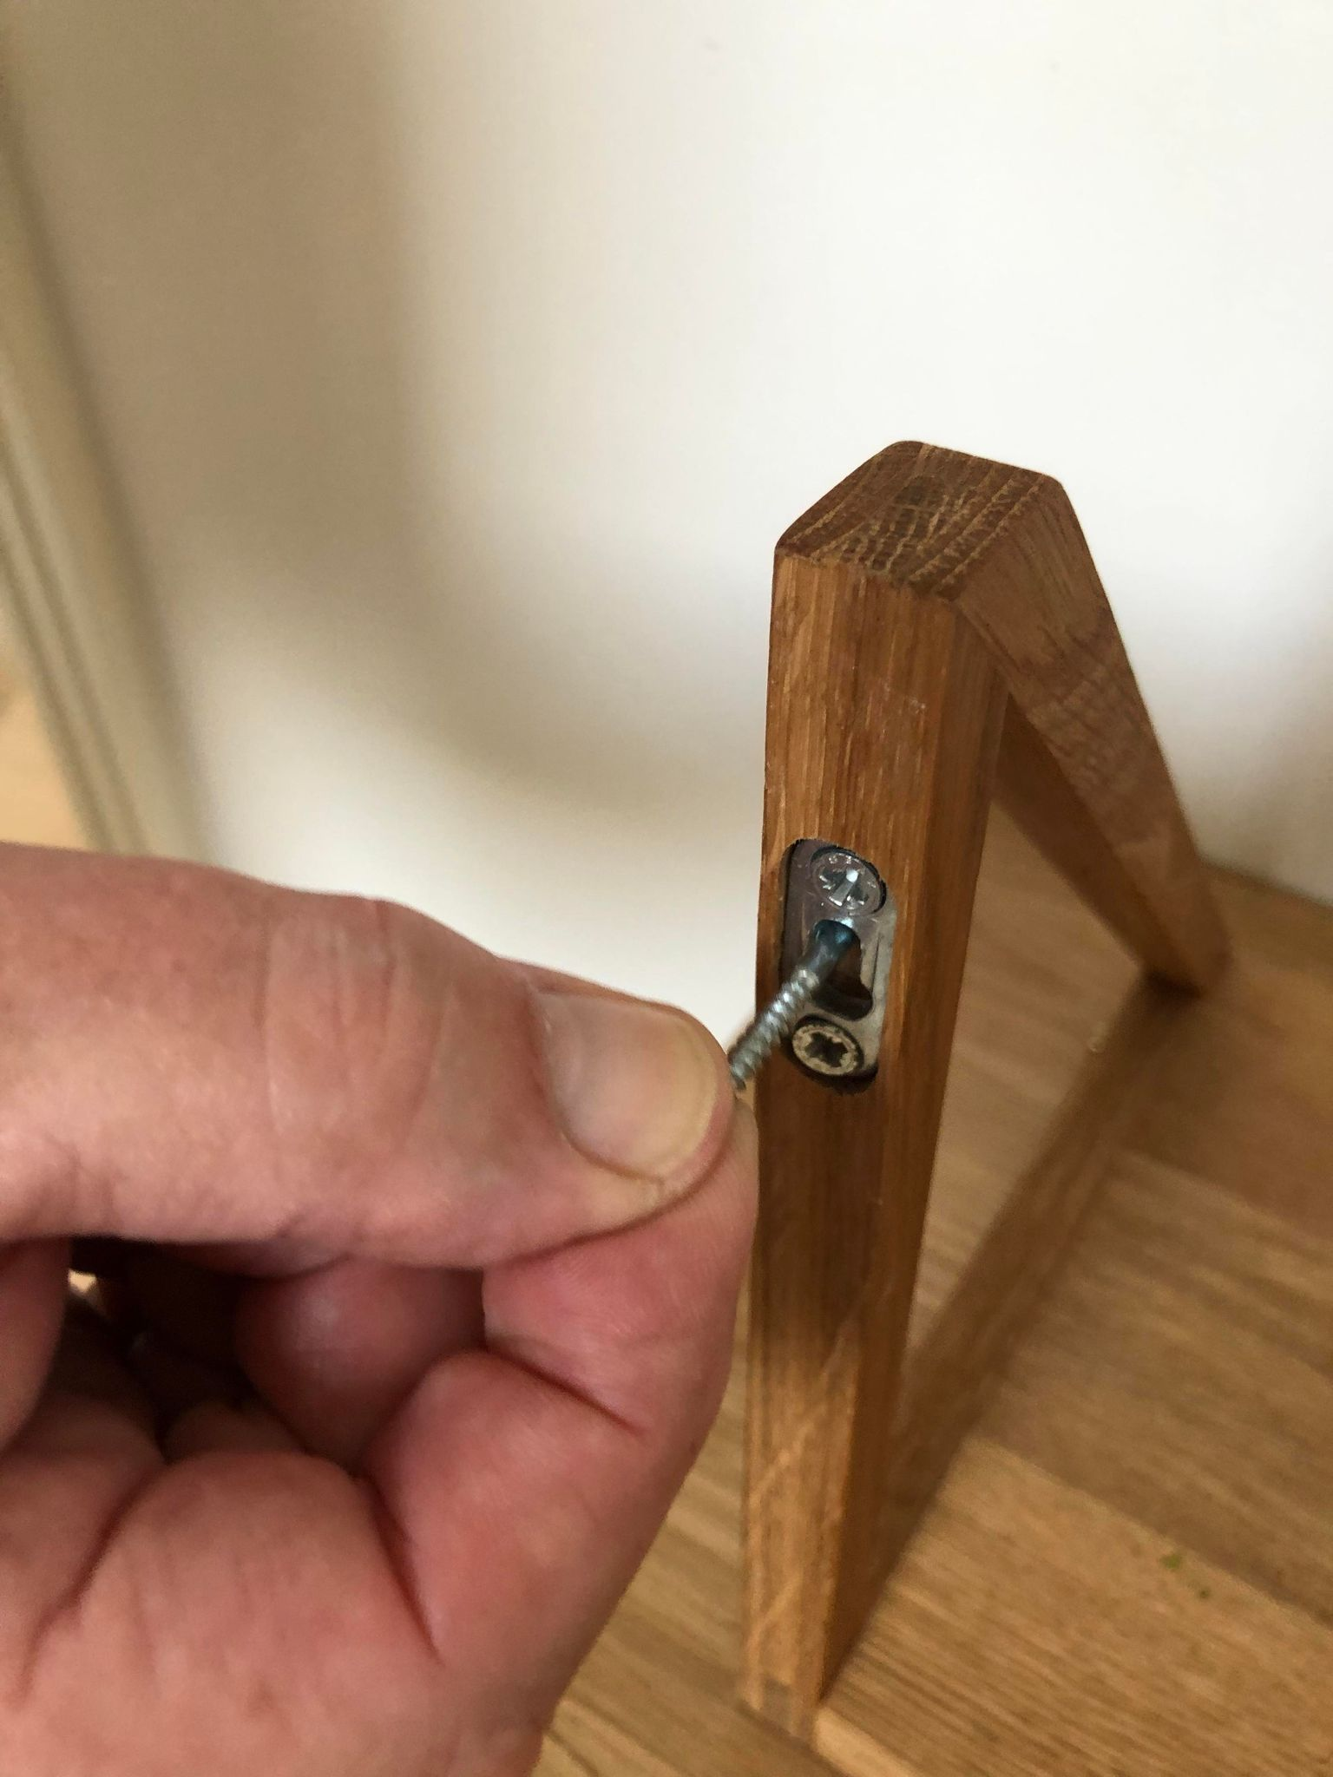

4.

Nøglehuls beslag er isat på

Bagsiden af hyldeknægten, til

Montering helt ind til væg.

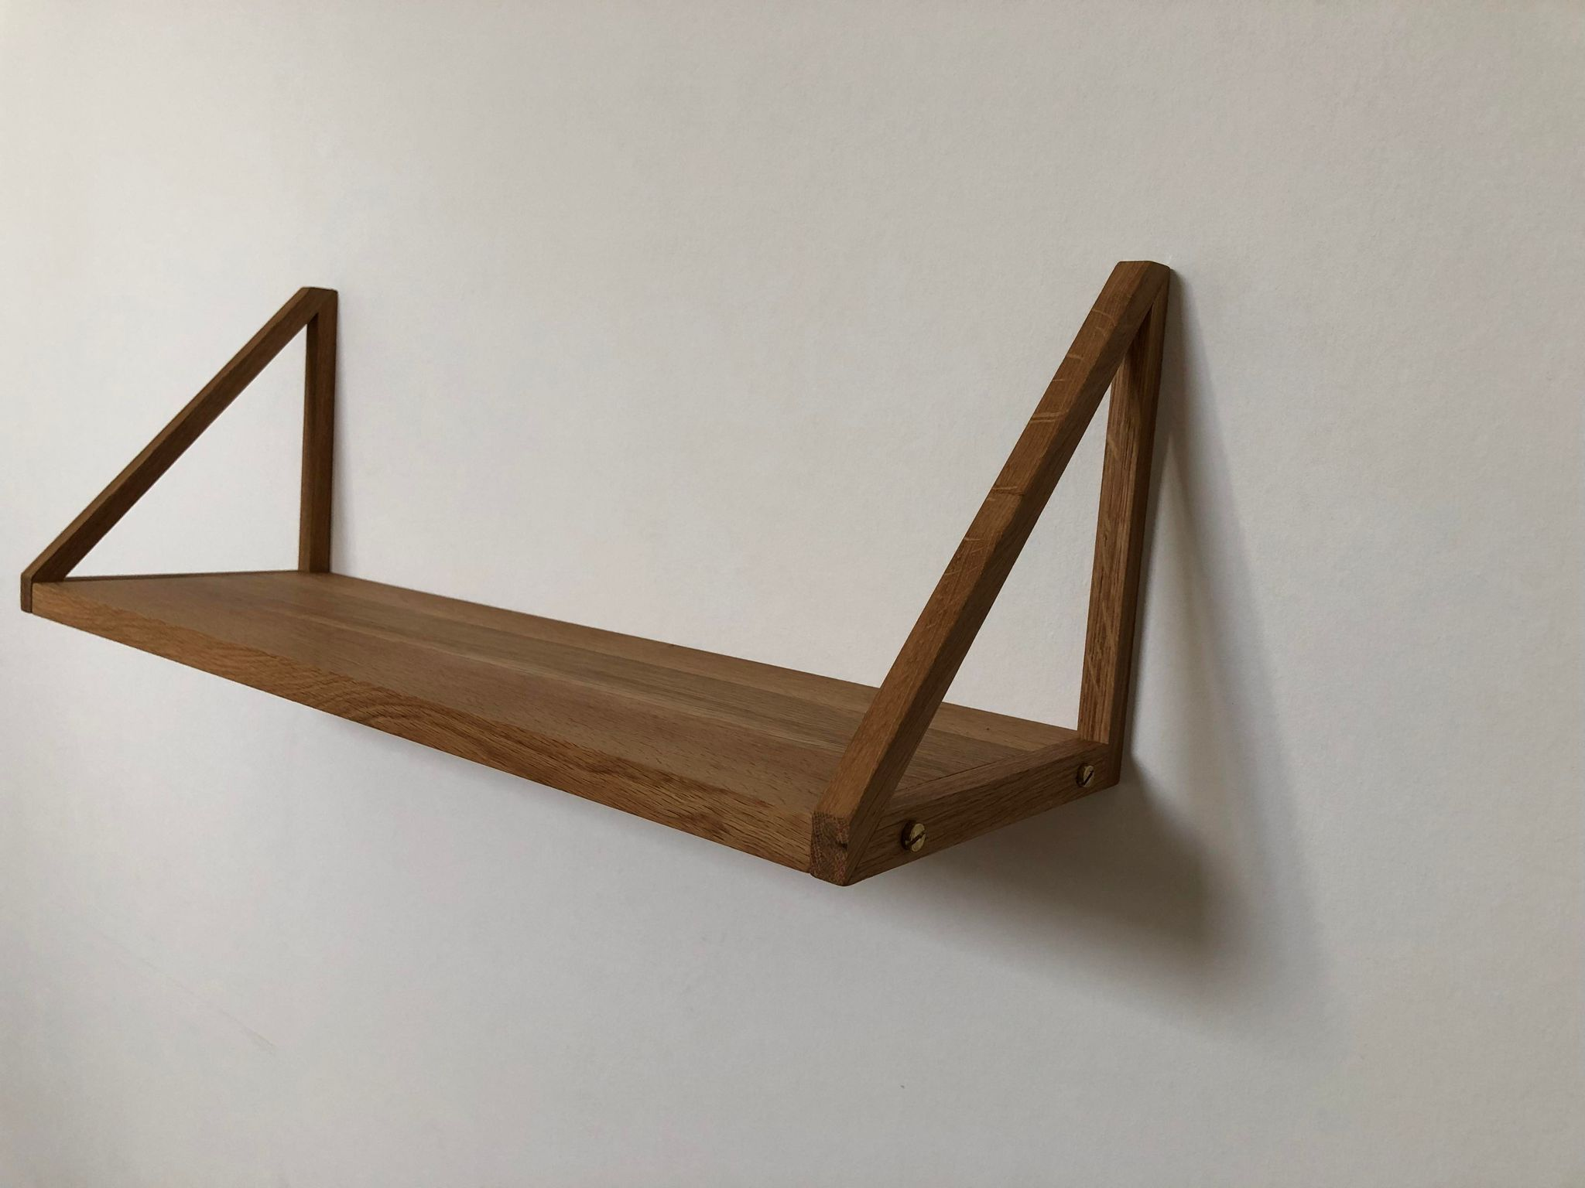

5.

Hylden INGEBORG hænges på de monterede skruer (i vatter) Ophængte model er testet med

21 kg. Vægt.